Министерство образования Республики Беларусь

Учреждение образования «Белорусский государственный университет информатики и радиоэлектроники»

Кафедра экономической информатики

Лабораторная работа №2

УСТАНОВКА СОЕДИНЕНИЯ С СЕРВЕРОМ MICROSOFT SQL SERVER И ПРИНЦИПЫ СОЗДАНИЯ БАЗ ДАННЫХ

Выполнил: студентка гр.

914301 Хеббекулиева Э.

Проверил: Коваленко Д.И.

Минск 2022

**1.Цель лабораторной работы**

Познакомиться с основными принципами создания базы данных в MS SQL Server. Изучить операции, проводимые с базами данных в целом. Получить навыки использования программы "SQL Server Management Studio" для создания, удаления, регистрации, подключения, извлечения метаданных, резервного копирования и восстановления базы данных. Изучить SQLоператоры для создания, подключения и удаления базы данных. Познакомиться с основными принципами управления учетными записями и ролями.

Создание базы данных осуществляется путем выполнения команды

CREATE DATABASE Laba_2 GO

После создания базы создаем резервную копию

Создание таблиц базы данных, их описание, внесение атрибутов, заполнение данными, внесение ограничений полей, расчет вычисляемых полей производится посредством написания и выполнения SQL-скрипта



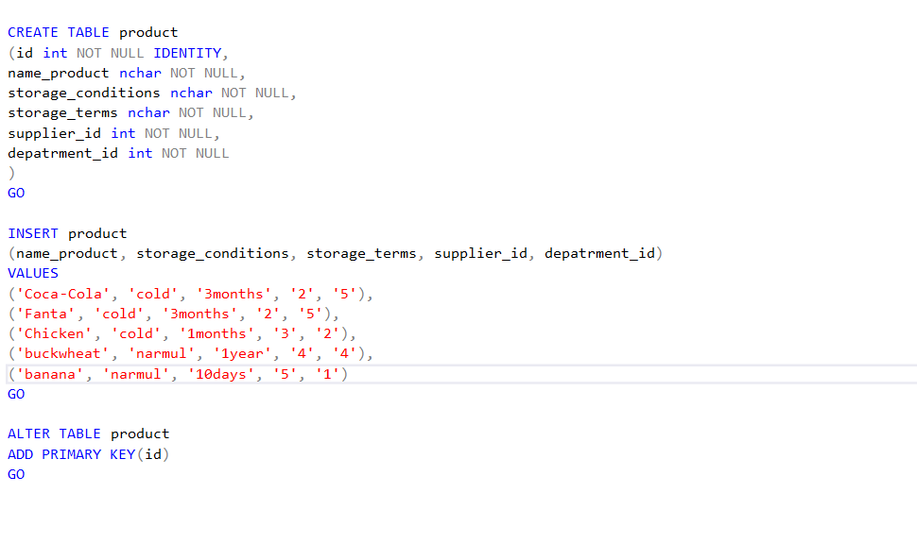





Заполнение базы данных производится путем выполнения SQL скриптов. Заполненная база данных выглядит следующим образом.

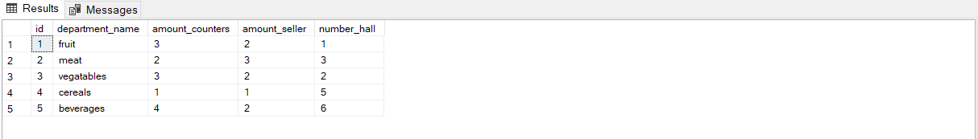





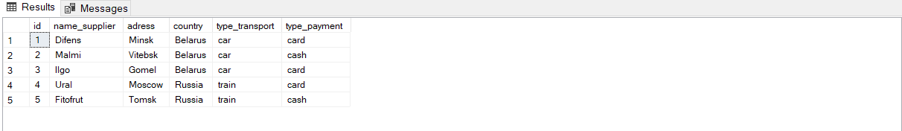

Вывод: при выполнении лабораторной работы изучены способы создания ролей, пользователей базы данных, а также освоено присвоение пользователям ролей с соответствующими правами доступа к базе данных. Также создана база данных посредством формирования SQL-скрипта, включающая создание базы данных и таблиц, изменение структуры таблиц, выставление ограничений полей и внесение данных в таблицу.